TJ SPARTAK
lyžařský oddíl, 549 54 Police nad Metují

Maratonstav Český pohár v bězích do vrchu 2012
Velká cena východních Čech v bězích 2012

BĚH NA HVĚZDU

26.ročník pod záštitou města Police nad Metují,
poslankyně Mgr. Zdeňky Horníkové (ODS),
díky pochopení CHKO Broumovsko, Lesů ČR a soukromých vlastníků pozemků a pod heslem Míry Alexy
„Dnes už každý Čech zná na Hvězdu běh“

Datum, čas a místo: sobota 14.7.2012 na náměstí v Polici

nad Metují, od 13.00 hod. dětské kategorie, od 14.30 hod. hlavní závod

Přihlášky a šatny: Městský úřad v Polici nad Metují od

12.00 hod.

Kategorie:
děti: do 6 let - nar. 2006 a později - cca 80 m
7 - 10 let - nar. 2005 - 2002 - cca 400 m
11 - 14 let - nar. 2001 - 1998 - cca 800 m
dorost: 15 - 18 let - nar. 1997 - 1994 - cca 1.200 m
hlavní závod: junioři do 19 let, ženy 20-34,
35-44, 45-54, nad 55 let, muži 20-39,
40-49, 50-59, 60-69, 70-79 let - trať 8,9 km
POZOR ! – juniorky do 19 let, muži nad 80 let – trať 5 km

Startovné: 60,- Kč v hlavním závodě (8,9 km a 5 km)

Trasa závodů: dětské a dorostenecké kategorie okruhy na náměstí a poblíž, hlavní závod převážně terén, částečně asfaltové a kostkové silnice a cesty

Ceny: finanční nebo věcné pro první tři v kategorii, finanční pro prvních pět v absolutním pořadí mužů i žen, tombola

Vyhlášení výsledků: hlavní závod v cíli na Hvězdě, kategorie dětí po doběhu jejich závodů na náměstí

Převoz zavazadel: ze startu do cíle zajistí pořadatel

Informace o závodu a ubytování: Jaroslav Mazač, Žďárská 302, 549 54 Police nad Metují, mobil 605-901133

Upozornění: Nádraží ČD je od města vzdáleno 3,5 km! Možno využít železniční zastávku Žďár nad Metují /2,5 km/ nebo autobusovou linku Náchod-Hronov-Police nad Metují-Broumov. Závodníci se závodu účastní na vlastní nebezpečí, doporučujeme lékařskou prohlídku. Za odložené cenné věci se neručí, je možno je uschovat u organizátorů.


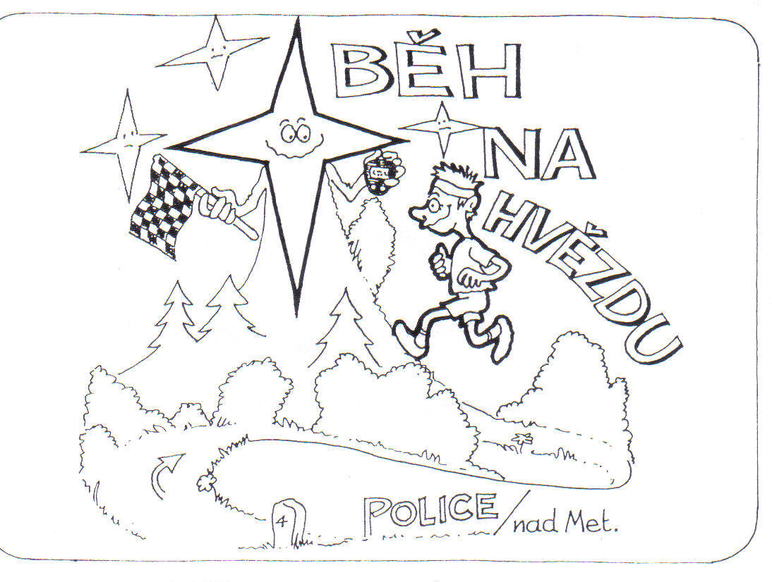

Maratonstav Český pohár v bězích do vrchu Velká cena východních Čech v bězích 

Běh na Hvězdu
14. 7. 2012

